Kapcsolóüzemű táp 230V-ra, erősítőhöz Az űrlap alja
Ebben a cikkben a kapcsolóüzemű tápok működését mutatom be, és egy jól bevált kapcsolást publikálok 400W-ra, erősítőkhöz.
A kapcsolóüzemű tápegységeket napjainkban már széles körben használják, viszont sok hobbista számára elérhetetlennek tűnnek, sok előnyük ellenére. Ezen szeretnék a jelen cikkel változtatni.
Hogy miért érdemes kapcsitápot használni trafó helyett? Először is, nagy teljesítményt ki lehet hozni belőlük, viszonylag kis méret, és főleg kis öntömeg mellett.
(Hogy a később bemutatandó kapcsolásnál maradjunk, a 400W-ot leadó tápegység 14x11cm-es nyákra készült, és kevesebb mint egy kiló tömegű.)
Másodsorban, olcsó. Főleg, ha bontunk hozzá mindent, amit lehet. Régi PC tápegységekhez manapság ingyen vagy fillérekért hozzá lehet jutni, és nagyon sok felhasználható alkartészt tartalmaznak.
Viszont először kezdjünk egy kis elmélettel..

A kapcsolóüzemű tápegységek működése nem vészesen bonyolult, viszont ahhoz, hogy megépítsük a saját tápunkat, feltétlenül érteni kell azt.
A kapcsitápok is egy transzformátor köré épülnek. A trafóknak megvan az a jó tulajdonságuk, hogy a frekvencia emelkedésével egyre kisebb vasmagméret elegendő egy bizonyos teljesítmény átviteléhez, és egyre nagyobb menetenkénti feszültség megengedhető rajtuk anélkül, hogy nagy veszteséggel üzemeljenek. Viszont terhelés hatására sokkal nagyobb mértékben esik a feszültség a kapcsitápokban használatos kis magokon, mint 50Hz-es társaikon.
Több topológia alapján lehet ilyen tápot építeni, én az egyik legelterjedtebbet mutatnám be, ami alapján én is építettem a tápomat. Ez a félhidas rendszer. Akit érdekel a többi is, látogasson el ide, ahol egy jó összefoglaló táblázatot lehet találni a különböző felépítési lehetőségekről.
A leírásom megértéséhez jó, ha látjuk közben az alapvető kapcsolást is.
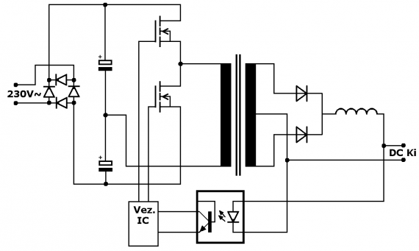
A hálózati feszültséget egyenirányítjuk. A trafó primer tekercsének egyik kivezetését a két nagy értékű elkóval létrehozott féltápra kötjük. A másik kivezetésre fogjuk a féltáphoz képest pozitív és negatív feszültséget nagy frekvenciával, ellenütemben kapcsolgatni. Ez a négyszögjel a transzformátoron letranszformálódik a kívánt kisfeszülségre, ezt egyenirányítjuk, szűrjük, és mehet a táplálandó berendezésre. Viszont van még egy fontos eleme az áramkörnek, a visszacsatolás.
A kapcsitápok alapvetően impulzusszélesség-modulált (PWM) áramkörök. Ez a kimenő feszültség beállításához lesz fontos. Mint tudjuk, egy transzformátor szekunder feszültségét a primer feszültség, és a menetszámok aránya határozza meg. Viszont amint már korábban említettem, a kis (vas)magokon terhelés hatására elég jelentősen esik a feszültség. Ez nekünk nem kedvező. Na ennek a kiküszöbölésére lett bevezetve a PWM. Ez annyit jelent, hogy a vezérlő IC figyeli a kimeneti feszültséget a visszacsatoláson keresztül, és ennek a függvényében állítja a vezérlő jel kitöltési tényezőjét, hogy állandó értéken maradjon a kimeneti feszültség. Például ha hirtelen nagy terhelésre leesik a feszültség, nagyobb kitöltést ad, és viszaáll a normál értékre a kimeneti fesz. Viszont ha szimplán a kitöltési tényezőt változtatjuk egy trafón, annak nem fog változni a szekunder feszültsége. Ezért van a szekunder oldalon ott a fojtó. Ez induktivitása miatt, lassítja a bemenő váltóáram feszültségnövekedésekor a kimenő oldalon a feszültség növekedését, így a négyszögjelet fűrészfogszerűvé torzítja, aminek maximális feszültségértéke a végén van. Ez az érték adja meg majd a kimeneti feszt pufferelés után. Az érthetőség kedvéért csatolok egy ábrát.
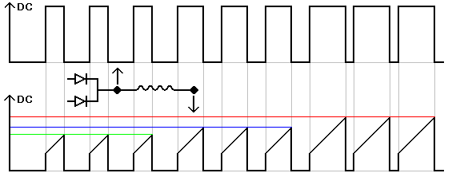

Akkor íme a tápom kapcsolása:
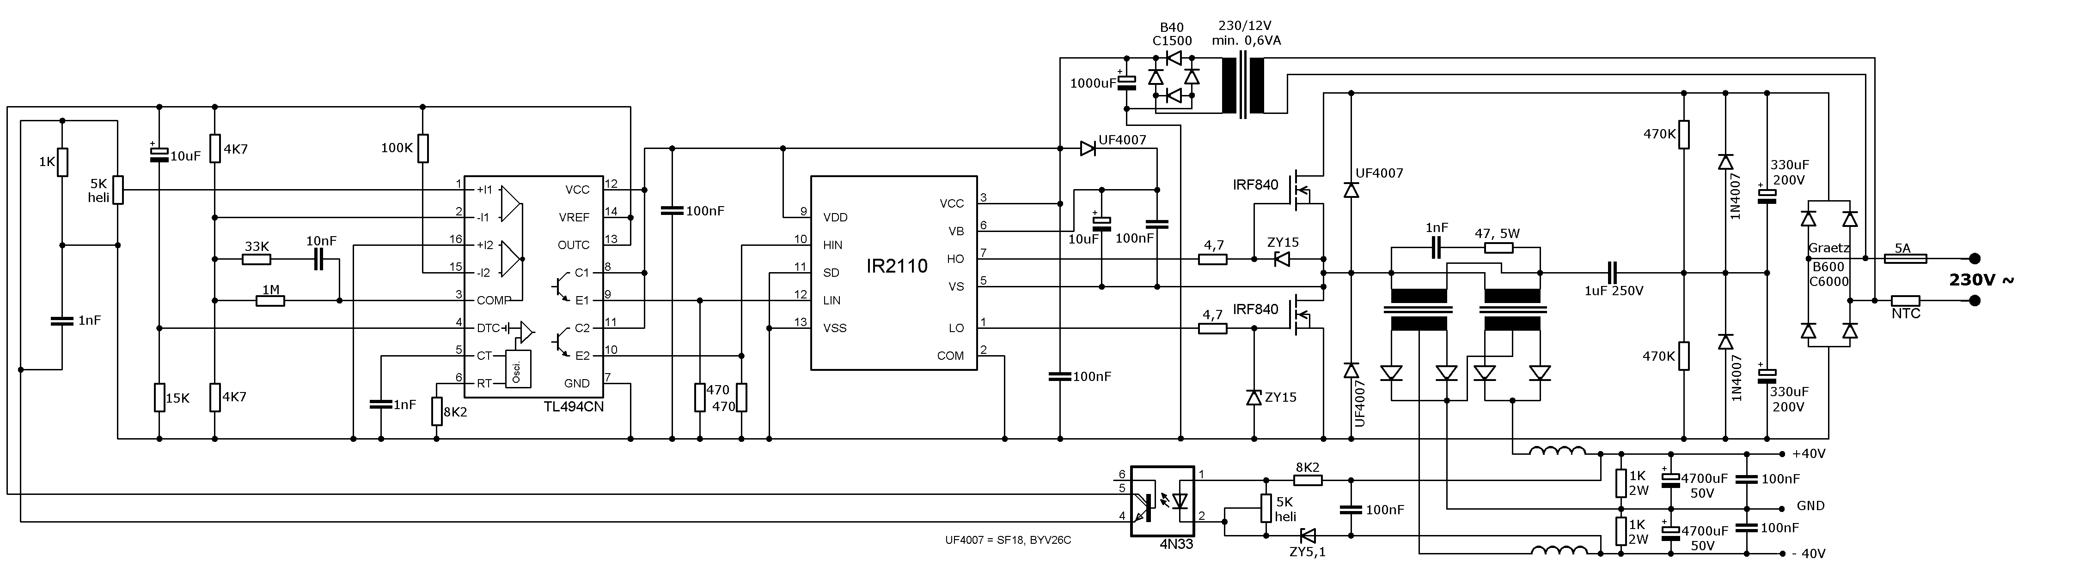
A kapcsolás kiválasztásakor, és alakításakor elsődleges szempontom volt, hogy trafót nem tekerek. Épp ezért a tápom főtrafója 2db eredeti állapotú, abszolút áttekeretlen PC táp trafó. A kettőnek azért egyformának kell lennie, de lehetnek E1-33, vagy EI-40 magosak is. Ezen felül nem használok vezérlőtrafót, mint azt oly sok PC tápban teszik, hanem helyette fetmeghajtó IC került beépítésre. Ez az IR2110. Ez végzi a FETek megfelelő árammal történő nyitását, és a szinteltolást közöttük. Viszont ezzel a megoldással a vezérlő kör a primer oldalra kerül. (Mivel direktben csatlakozik a kapcsolóFETek gate-jére). Ennek következtében a visszacsatolást nem lehet közvetlenül a TL494-re kapcsolni, ami az impulzusszélesség-modulációt végzi, mivel így összeköttetésbe kerülne a primer és szekunder oldal, és bár a táp működne, kijutna a hálózati feszültség a kimenetre. Ezért lett a visszacsatolás leválasztva egy optóval.
A fetmeghajtó IC nagyon precíz meghajtást jelent, tehát kevésbé fognak melegedni a FETek, valamint már az is hogy FETek kapcsolgatnak, és nem tranyók, további hatásfokbeli növekedést eredményez. A kapcsolásbeli alkatrészértékekkel és EI-40es trafóval a kapcsolás stabilan lead 400W-ot. A kimeneti feszültség értékét a két helitrimmerrel, stabilitását ezek egymáshoz viszonyított helyzetével lehet beállítani. Erről még szólok a következő oldalon.
A kapcsolás nagyon fontos eleme a kimeneti fojtó. Mint már írtam, nélküle nem is mehetne végbe a PWM szabályzás, szűri a kimeneti feszt, valamint a táp stabilitásába is alaposan beleszól. Én egy PC tápból bontott sárga toroid magra tekertem 2x20 menetet. Így a 80V-ot nagyon szép stabilan leadja, de a 2x40V féloldalas terheléskori szimmetriájával vannak gondjai. Van erre megoldás, de álljon itt előbb egy ábra:
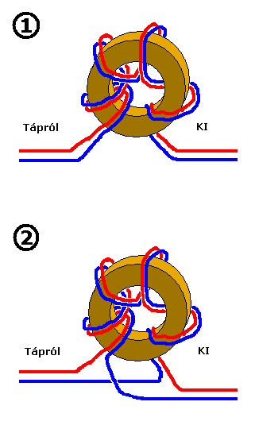
Én az első bekötési módot alkalmaztam, bár igazából a második lenne a helyes. Ha a második szerint kötöm be, a szimmetria tökéletes lesz, viszont nagyobb terhelésnél telítődik a mag, és ez rövidtávon a fetek elszállását eredményezi. Érdemes lenne még kísérletezni, kevesebb menettel a magon, vagy "erősebb" maggal, illetve ha van erre számolási képlet, kiszámolni hogyan lenne a legjobb. A későbbiekben én is tervezek még kísérletezni vele, de ha valaki erős késztetést érez magában erre, vagy csak szívesen segítene tökéletesíteni a cuccot, én nagyon örülök neki, és várom a leveleket...
Ennél az áramkörnél (és általában tápegységeknél) nagy hangsúlyt kell fektetni az élesztésre. A készre forrasztás, majd hátha működik alapon azonnal bekapcsolás katasztrofális következményekkel, büdös füstfelhővel és a kismegszakító lecsapásával járhat. (Persze ha figyelmesen építed, akkor nem, de a kimeneti feszültséget akkor is be kell állítani rajta... )
Amire szükséged lesz hozzá: Egy 40W-os és egy 2-300W-os izzóra, multiméterre, és nagyon ajánlatos a szkóp is..
Forraszd be az összes alkatrészt, kivéve a segédtáp trafóját. Ha van labortápod, érdemes azon beállítani a 15V-ot és eleinte arról adni a segédtápot. Először csak a TL494-et rakd bele, és a kimenetein szkóppal ellenőrizd az ellenütemű négyszögjel meglétét. Ezután tedd be az IR2110 -et is a helyére és a fetek gate-jén nézd a jelalakot. (Egyszerre csak az egyiken) A szkóp földpontja ilyenkor a FET source-ján legyen. Ha nincs szkópod: A teljes vezérlőkör áramfelvétele terheletlenül 30-40mA. Ha ettől jelentősen eltér, ott gondok lehetnek. Ha itt körül van, az még elvileg nem garantál semmit, de talán feltételezhetjük hogy jó. Terhelés nélkül egyik IC-nek sem szabad melegednie.
Ha itt minden rendben van, akkor rákapcsolhatjuk a 230V-ot a táp bemenetére, a 40W-os izzón keresztül. A kimenetre érdemes kis terhelést tenni, és ajánlatos izzót, hogy lássuk is, ne csak mérjük a kimeneti feszültséget. Én oldalanként 3-3db sorbakötött kis 2-3W-os autóizzót használtam. Közben mérjük a kimeneti feszültséget a plusz és minusz között. A 40W-os izzó bekapcsoláskor felvillan (ha gond van a táppal, égve marad), majd fényereje csökken - nem biztos hogy teljesen ki is alszik, halványan világíthat. Zizegni, ciceregni elvileg nem szabad a tápnak. Legalábbis ez semmiképpen sem jó jel. A két potival állítsunk be a kívánt kimeneti fesznél (pl. 80V) 5-10V-tal kevesebbet, ha láthatóan világít az izzó, lehet ez 15-20V is. (Ha a tekergetés közben elkezd ciceregni a táp, gyorsan teerjük visszább a potit, majd kikapcsolt állapotban tekerjük túl ezen a részen a potit. Pontosan nem tudom miért cicereg így a táp, de hosszabb távon ez a fetek halálát okozhatja.) Majd ezek után cseréljük ki az izzót a nagyobbra.

FOLYTATOM HAMAROSAN, IGYEKSZEM MINÉL HAMARABB BEFEJEZNI, PUBLIKUSSÁ TENNI..

